# Composer

Instalación

### Paso 1: Instalar CURL

Antes que nada, debemos tener instalado [**curl**](http://es.wikipedia.org/wiki/CURL)en nuestro sistema, esto se hace escribiendo el siguiente comando en la consola:

$ sudo apt-get install curl

Tan solo ingresamos nuestra contraseña y empezará a instalarse.

### Paso 2: Instalar Composer de manera global

Una vez instalado curl empezamos con la instalación de **Composer**, esto se hace, al igual que la instalación de curl, dentro de la consola, tenemos que escribir el siguiente comando:

curl -sS https://getcomposer.org/installer | php

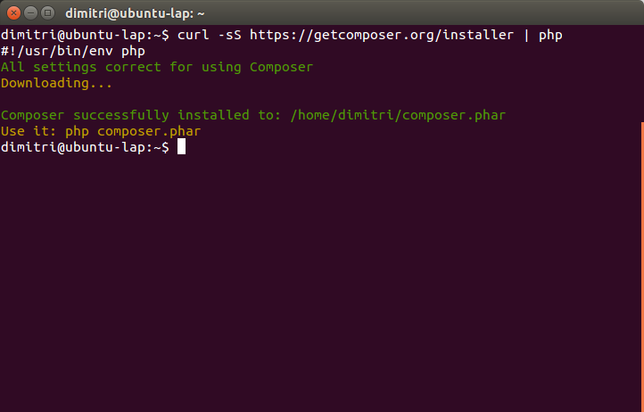

Comando para descargar Composer

Esto hará que se descargue en nuestra carpeta home el archivo composer.phar el cuál tendría que ser llamado cada vez que queramos hacer uso de el, nosotros en este tutorial vamos a instalarlo de manera global para que Composer pueda ser llamado desde cualquier lugar sin importar la carpeta en la que nos encontremos, esto se hace pasando el archivo composer.phar a la carpeta /usr/local/bin y se hace con el siguiente comando:

sudo mv ~/composer.phar /usr/local/bin/composer

Noten que cuando movemos composer hacia su nueva ruta no lleva la extensión, esto es para poder ejecutarlo luego de manera más fácil y amigable.

Una vez que hayamos movido composer hacia la ruta /usr/local/bin podemos simplemente teclear **composer** en la terminal y nos mostrará algo como esto:

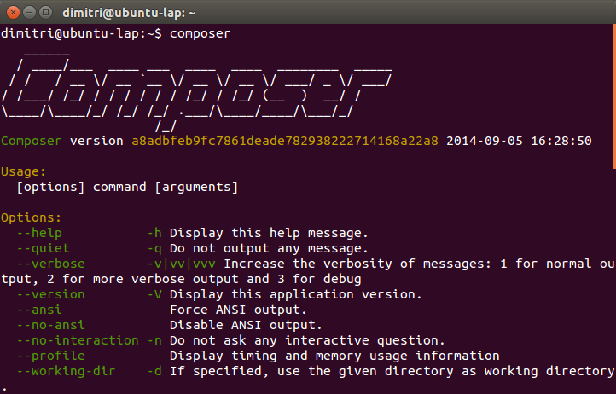

Tipea composer en la terminal para comprobar que fue instalado

Si podemos ver esto hemos instalado composer exitosamente de manera global, ahora sólo es necesario configurar el instalador de Laravel.

Nota: al citar

apt-get install composer en ubuntu 15 ya se puso en la ruta e instaló sin problemas.

Es un administrador de dependencias.

Ósea que, a través de esta herramienta lo que se va a hacer es traer código que escribió otro desarrollador y así << no reinventar la rueda >>.

Algunos comandos.

|  |
| --- |
| $ composer init  $ composer require vendor/package:-X.Y  $ composer install  $ composer update[vendor/package] |

Composer init

Es un generador de la configuración de composer, ayuda a crear la configuración de composer.

Lo primero que pregunta es el nombre del paquete, pero como no se va a desarrollar un paquete, no es primordial que se le de este nombre en un comienzo.

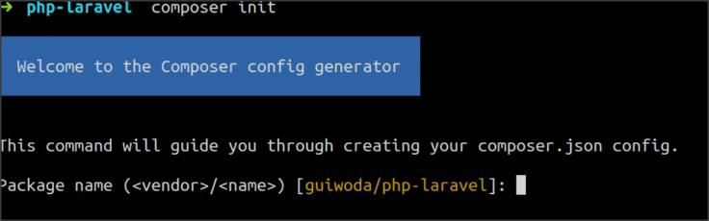

Propone un nombre por defecto.

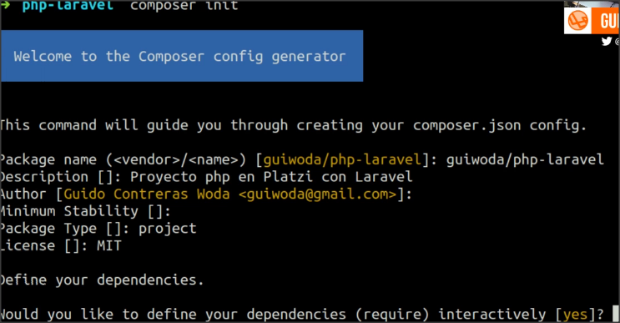

Por ahora que no

Luego define si deseamos tener diferencias para nuestro entorno productivo, también por ahora ponemos no.

Todo queda de la siguiente manera:

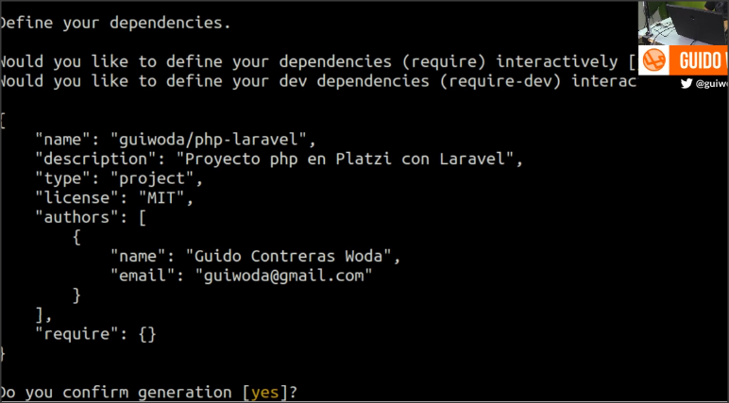

Al darle que sí, se genera el archivo .json dentro de la carpeta que elegimos.

Si nos vamos al archivo generado veremos lo siguiente:

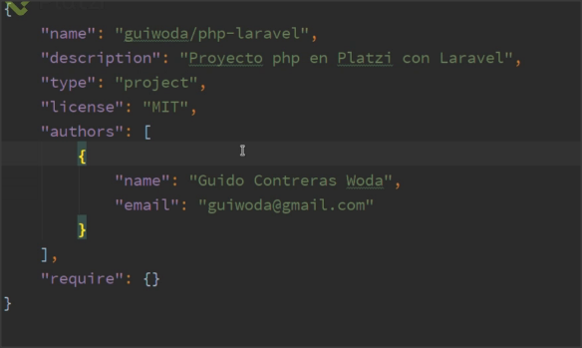

Este es la configuración inicial de composer aunque se le agregarán unas líneas de configuración que son las siguientes:

Para decirle que los objetos con namespace PlatziPHP los busque en la carpeta src.

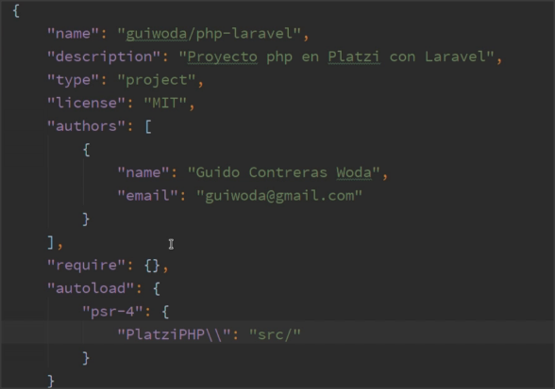

Esta configuración ayuda a poder usar objetos sin tener que preocuparnos como cargarlos.

Luego de esto se ejecuta el composer install

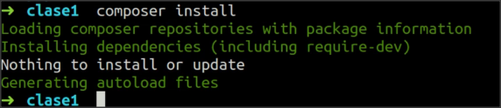

Debido a que se le indicó a configuración el auto load, al instalarlo estas carpetas se generan.